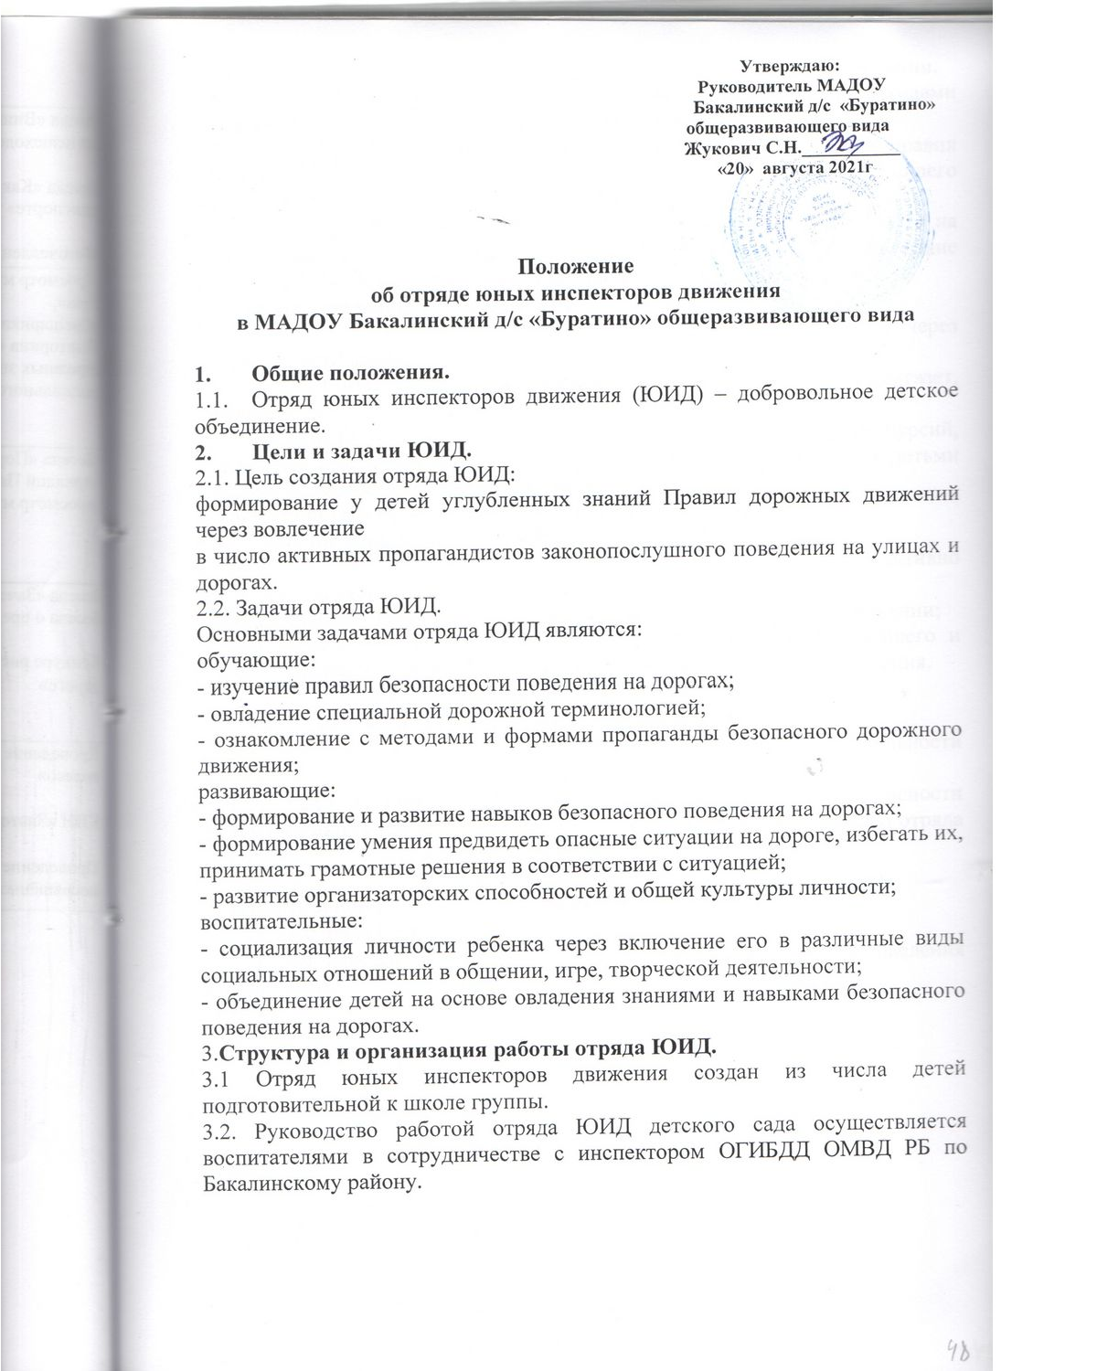
4. Основные направления работы отряда юных инспекторов движения.
4.1. Углубленное изучение правил дорожного движения, овладение методами предупреждения дорожно-транспортного травматизма.
4.2. Проведение массово-разъяснительной работы по пропаганде правил дорожного движения в детских садах среди детей среднего и старшего дошкольного возраста.
4.3. Воспитание у детей дошкольного возраста патриотических чувств на героических, боевых и трудовых традициях полиции, формирование правосознания, гуманного отношения к людям, чувства товарищества.
5. Содержание работы отряда ЮИД.
5.1. Освоение детьми правил безопасного поведения на дорогах через разнообразные мероприятия.
5.2. Информационная деятельность: создание стендов, стенгазет, агитационных листовок, макетов дорожной атрибутики.
5.3. Пропагандистская деятельность: проведение викторин, игр, экскурсий, соревнований, тематических праздников, кинолекториев, конкурсов с детьми среднего и старшего дошкольного возраста.
6. Обязанности и права юного инспектора движения.
6.1. Юный инспектор движения обязан:
- дорожить честью, званием юного инспектора движения, активно участвовать в делах отряда;
- изучать правила дорожного движения и быть примером в их соблюдении;
- вести разъяснительную работу среди сверстников и детей младшего и среднего дошкольного возраста по изучению правил дорожного движения.

6.2. Юный инспектор движения имеет право:
- участвовать в обсуждении всех вопросов, относящихся к деятельности отряда;
- обращаться за помощью и консультацией по вопросам безопасности дорожного движения и общественного правопорядка к руководителю отряда ЮИД.

7. Атрибуты юного инспектора движения.
7.1. Члену отряда ЮИД вручается эмблема.
7.2.Предоставляется специальная форма ЮИДовцев для проведения мероприятий.

